**需求分析**

此教材采购分为两个模块：采购系统和销售系统。

采购系统模块：发缺书通知单、登记峡书记录、拟定待购书信息、发进书通知单、修改和维护数据库中相应的表。

销售系统：提交购书单、审核购书单、开发票、登记购书记录、返回领书单、修改和维护数据库中相应的表。

系统主要完成以下具体功能：

1. 预定新书，购书者购买书库暂时没有的书，可以进行预订，由教务处工作人员进行采购。
2. 领书，教师和学生在教材发行人员审核完书单并且开发票.登记之后，领取书单，最后凭书单领取书籍。

（3）购书，在发出缺书登记后，由教材购买人员购买书籍。

（4）书出库，书从书库领出，管理员修改书库记录。

（5）发缺书单，把所缺书籍整理为书单，进行采购

（6）书入库，采购人员把采购的书送书库，管理员修改书库记录。

（7）书库的维护与更新，对现有的书进行分类、统计、增添新书目录或删除不存在的旧书目录等，一般由书库管理人员来完成。

系统的用例图如下：

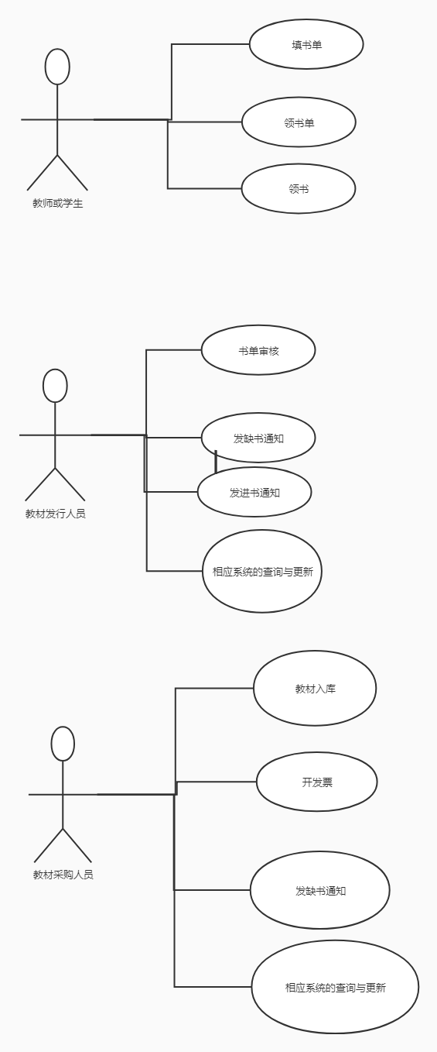

由学生或教师提交购书单，经教材发行人员审核足有效购书单后，开发票，登记并返给教师或学生领书单，教师或学生即可去书库领书。若是缺少教材，则发缺书单给书库采购人员，一旦新书入库后，即发进书通知单给教材发行人员。在通知教师和学生过来，由教材发行人员开发票，教师或学生根据所开发票领书。

